Glasarchitektur verbindet das Draußen mit Drinnen
Besonderes Kita-Konzept fördert Gesundheit, Achtsamkeit und Naturnähe

Ein großer Baum thront inmitten der lichtdurchfluteten Eingangshalle einer Kindertagesstätte in Rehau. Er ist das Herz der LamiKita. Die Kindertagesstätte LamiKita in Rehau ist eine der besonderen Art. Das pädagogische Konzept und die Architektur der Kita fördern gleichermaßen Gesundheit, Achtsamkeit und Naturnähe. Große Glasflächen und Oberlichter holen die Natur von draußen zu den Kleinen nach drinnen, wodurch Sie in alle Himmelsrichtungen mit Ihrer Umwelt verbunden sind.

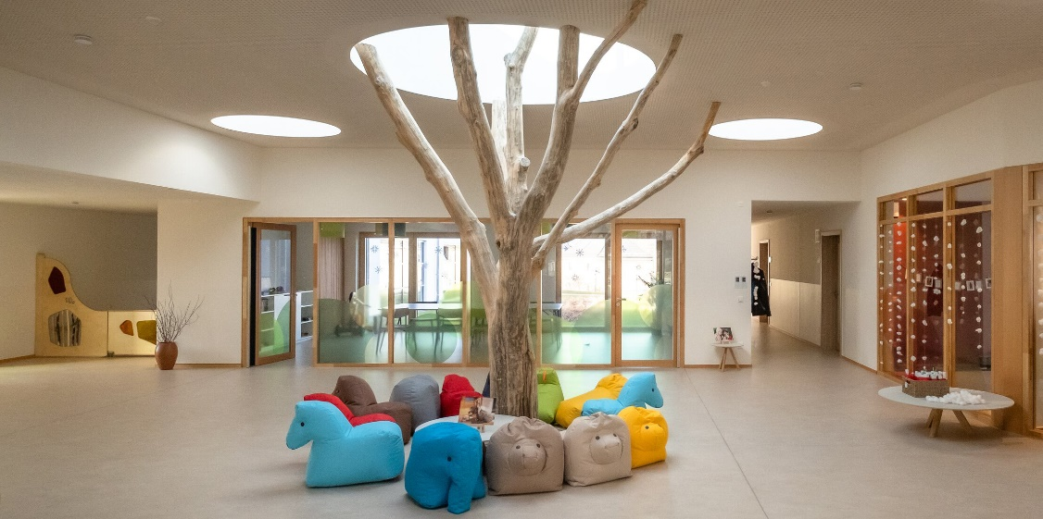

2 Jahre Planung, 1,5 Jahre Bauzeit und 74 fröhliche Kindergesichter: Die LamiKita in Rehau wurde im September 2020 erstmals von ihren Kids erobert. Seitdem ist die Kita ein Ort für Entdeckungen, Erlebnisse und Erfahrungen für Krippen- und Kindergartenkinder. Große, durch Glasflächen miteinander verbundene, Räume, runde Flachdach Fenster sowie ein Glasdach geben den Kleinen die Möglichkeiten die Natur zu beobachten, den Sonnenverlauf zu verfolgen oder den Wolken beim Ziehen zuzusehen.

Das Besondere der LamiKita: Das Fundament aller architektonischen Planungen war die besondere Pädagogik der Kindertagesstätte.

Ein besonderes Kita-Konzept

Auf vier Säulen steht das einmalig pädagogische Konzept der LamiKita: Achtsamkeit, Kooperation, Ernährung und Digitalisierung. Die sozialen und emotionalen Kompetenzen der Kleinen, aber auch deren natürliche Neugierde, Entdeckungsdrang, den Drang Dinge zu verstehen und deren Wunsch nach Erleben der eigenen Kräfte, der eigenen Möglichkeiten, der eigenen Kreativität - all das wird in der LamiKita bestmöglich gefördert. Im Fokus steht, dass die Kinder lernen achtsam mit sich selbst, ihrem Gegenüber und der Natur umzugehen, um auch im späteren Leben Herausforderungen einfacher meistern zu können.

Das Draußen und Drinnen verbinden

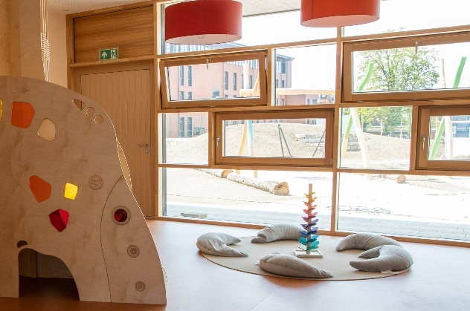
Auf die besondere Philosophie ausgelegt ist auch das komplette Areal der LamiKita. Im lichtdurchfluteten, großzügigen Neubau wird ein offenes Konzept gelebt. Fast alle Räume sind durch Glaselemente und Sichtachsen miteinander verbunden und ermöglichen so den Austausch über Räume hinweg und verleihen der LamiKita eine besondere Atmosphäre von Weite, Transparenz, Offenheit und Naturverbundenheit. Durch Fenster auf Sichthöhen der Kinder haben sie immer einen Blick ins Freie, auch im Liegen können sie die Wetterlage durch runde Flachdach Fenster beobachten. So können die Kleinen aus jeder nur möglichen Perspektive nach draußen blicken und die bunten Farben der Natur entdecken.

Diese besondere Verbindung von Drinnen und Draußen spiegelt sich auch bei der Zubereitung des Essens wider. Täglich unterstützen die Kindergartenkinder das Kitaeigene Küchenpersonal in der Frischküche bei den Essensvorbereitungen. Diese bauen sie teilweise auch selbst im eigenen Gemüse-, Obst- und Kräutergarten an. Dieser grenzt direkt an das Entdeckerparadies mit riesigem Sandkasten, einem Wasserspielbereich und vielem mehr.

Tageslichtsysteme unterstützen die Philosophie

Das wohl größte Alleinstellungsmerkmal der LamiKita: Zuerst stand die Pädagogik der Kita fest, danach wurde die Architektur des Gebäudes auf das besondere Konzept abgestimmt. Glas, Licht und Tageslicht sind in der LamiKita bewusst gesetzte Elemente. Denn angelehnt an die Reggio-Pädagogik wird der Raum zum dritten Pädagogen und erzieht die Kinder mit.

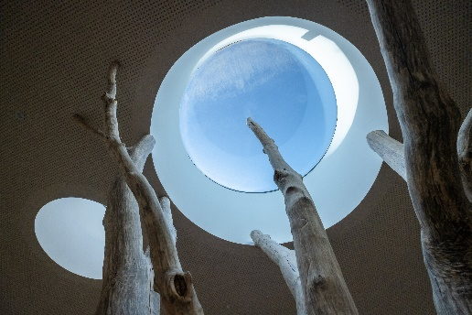
Insgesamt 8 runde, eineinhalb Meter große LAMILUX Flachdach Fenster F100 und ein LAMILUX PR60 Glasdach mit zusätzlichen Verschattungselementen schaffen in der LamiKita eine angenehme Tageslichtatmosphäre. Für die LamiKita wurden sogar extra geneigte runde Flachdach Fenster entwickelt. Joachim Hessemer, der technische Leiter von LAMILUX Tageslichtsysteme erinnert sich: „Die Herausforderung lag darin, einen runden Sockel, also den faserverstärkten Aufsatzkranz, dreidimensional so zu modellieren, dass man keine ellipsenähnliche Fläche erzeugt, sondern der Aufsatzkranz auch oben kreisrund bleibt, wenn man ihn am oberen Ende schräg abschneidet.“ Der große Vorteil daran ist jetzt: Durch 5° Neigung erzeugt das runde Flachdach Fenster einen gewissen Selbstreinigungseffekt und ist problemlos für den Dachdecker zu montieren.

Das Spiel mit dem Tageslicht

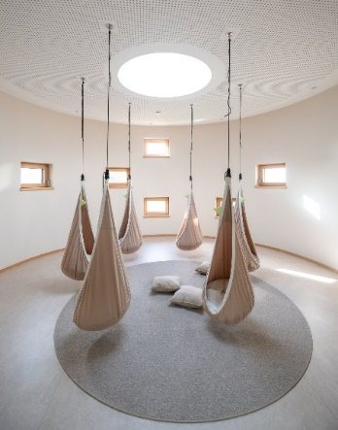
Die runden Flachdach Fenster integrieren sich optisch perfekt in das Konzept, welches in allen Räumen runde Elemente aufgreift, wie beispielsweise im Ruheraum, der von oben durch die runden LAMILUX Flachdach Fenster mit Tageslicht durchflutet wird, aber auch jederzeit durch Verschattungselemente abgedunkelt werden kann. Denn Kinder erkunden die Räume mit allen Sinnen, auch die Helligkeit oder die Wärme der Sonne spielen dabei eine Rolle.

Schatten heißt nicht sofort Dunkelheit, viel mehr sind die Elemente Licht und Schatten großartige Spielkameraden für Kinder. „Wie sieht es aus, wenn Licht auf ein bestimmtes Material trifft? Wie entstehen Reflexionen? Wieso ist mein Schatten jetzt klein und warum ist er jetzt groß? Warum lässt sich Licht und Schatten nicht anfassen? All diese Fragen erwecken den Forschergeist der Kinder und helfen den Kleinen die Natur und ihre physikalischen Gesetze besser zu verstehen. Deshalb spielt Tageslicht eine zentrale Rolle in der Kindererziehung“, erklärt Kitaleiter Manuel Wohlrab.

Idee der LamiKita

Eine Kita, in der die Kinder zu glücklichen, selbstbewussten Menschen mit einem starken Herz heranwachsen, das war jeher ein Herzenswunsch von Dr. Dorothee Strunz. Mit der Errichtung einer Betriebskita, die gleichzeitig allen Kindern der Region offensteht, hat sich die Initiatorin einen Kindheitstraum erfüllt.

Finanziell getragen wird das Projekt von der Strunz.Stiftung, die 2009 von der LAMILUX-Eigentümerfamilie ins Leben gerufen wurde. Ihr Ziel: die Region und ihre Menschen nachhaltig zu unterstützen und zu fördern. Das Familienunternehmen LAMILUX ist somit das erste Unternehmen Hochfrankens, das in dieser Weise in die Bildung und Erziehung von Vorschulkindern investiert.

…

www.lamikita.de

LAMILUX Heinrich Strunz Gruppe, Rehau
Lichtbänder, Glasdächer oder Lichtkuppeln: Die LAMILUX Heinrich Strunz Gruppe ist in Europa einer der führenden Hersteller von Tageslichtsystemen. Die optisch ansprechenden Produkte sorgen für einen effizienten Gebrauch von natürlichem Tageslicht in unterschiedlichsten Gebäuden. Außerdem bieten spezielle Rauch- und Wärmeabzugsanlagen Sicherheit im Brandfall und sind damit wesentliche Bestandteile von Brandschutzkonzepten. Darüber hinaus zählt das 1909 gegründete mittelständische Familienunternehmen zu den weltweit größten Produzenten von carbon- und glasfaserverstärkten Kunststoffen. Diese besonderen Verbundmaterialen finden in Nutzfahrzeugen Anwendung und überzeugen vor allem mit Stabilität, Leichtbau und Schlagfestigkeit in Dach-, Wand- und Bodenbekleidungen und ihrer Leichtigkeit.
Das Unternehmen beschäftigt derzeit rund 1200 Mitarbeiterinnen und Mitarbeiter und hat 2019 einen Umsatz von rund 305 Millionen Euro erzielt.

